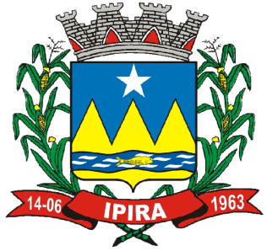
PREFEITURA MUNICIPAL DE IPIRA
Estado de Santa Catarina

CAMPEONATO MUNICIPAL DE BOLÃO 23 MISTO,
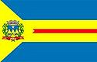
EDIÇÃO 2017.

Equipe:_______________________________________

N° | Nome Legível | Assinatura
01
02
03
04
05
06
07
08

Responsável: ___________________________________Fone: _____________

